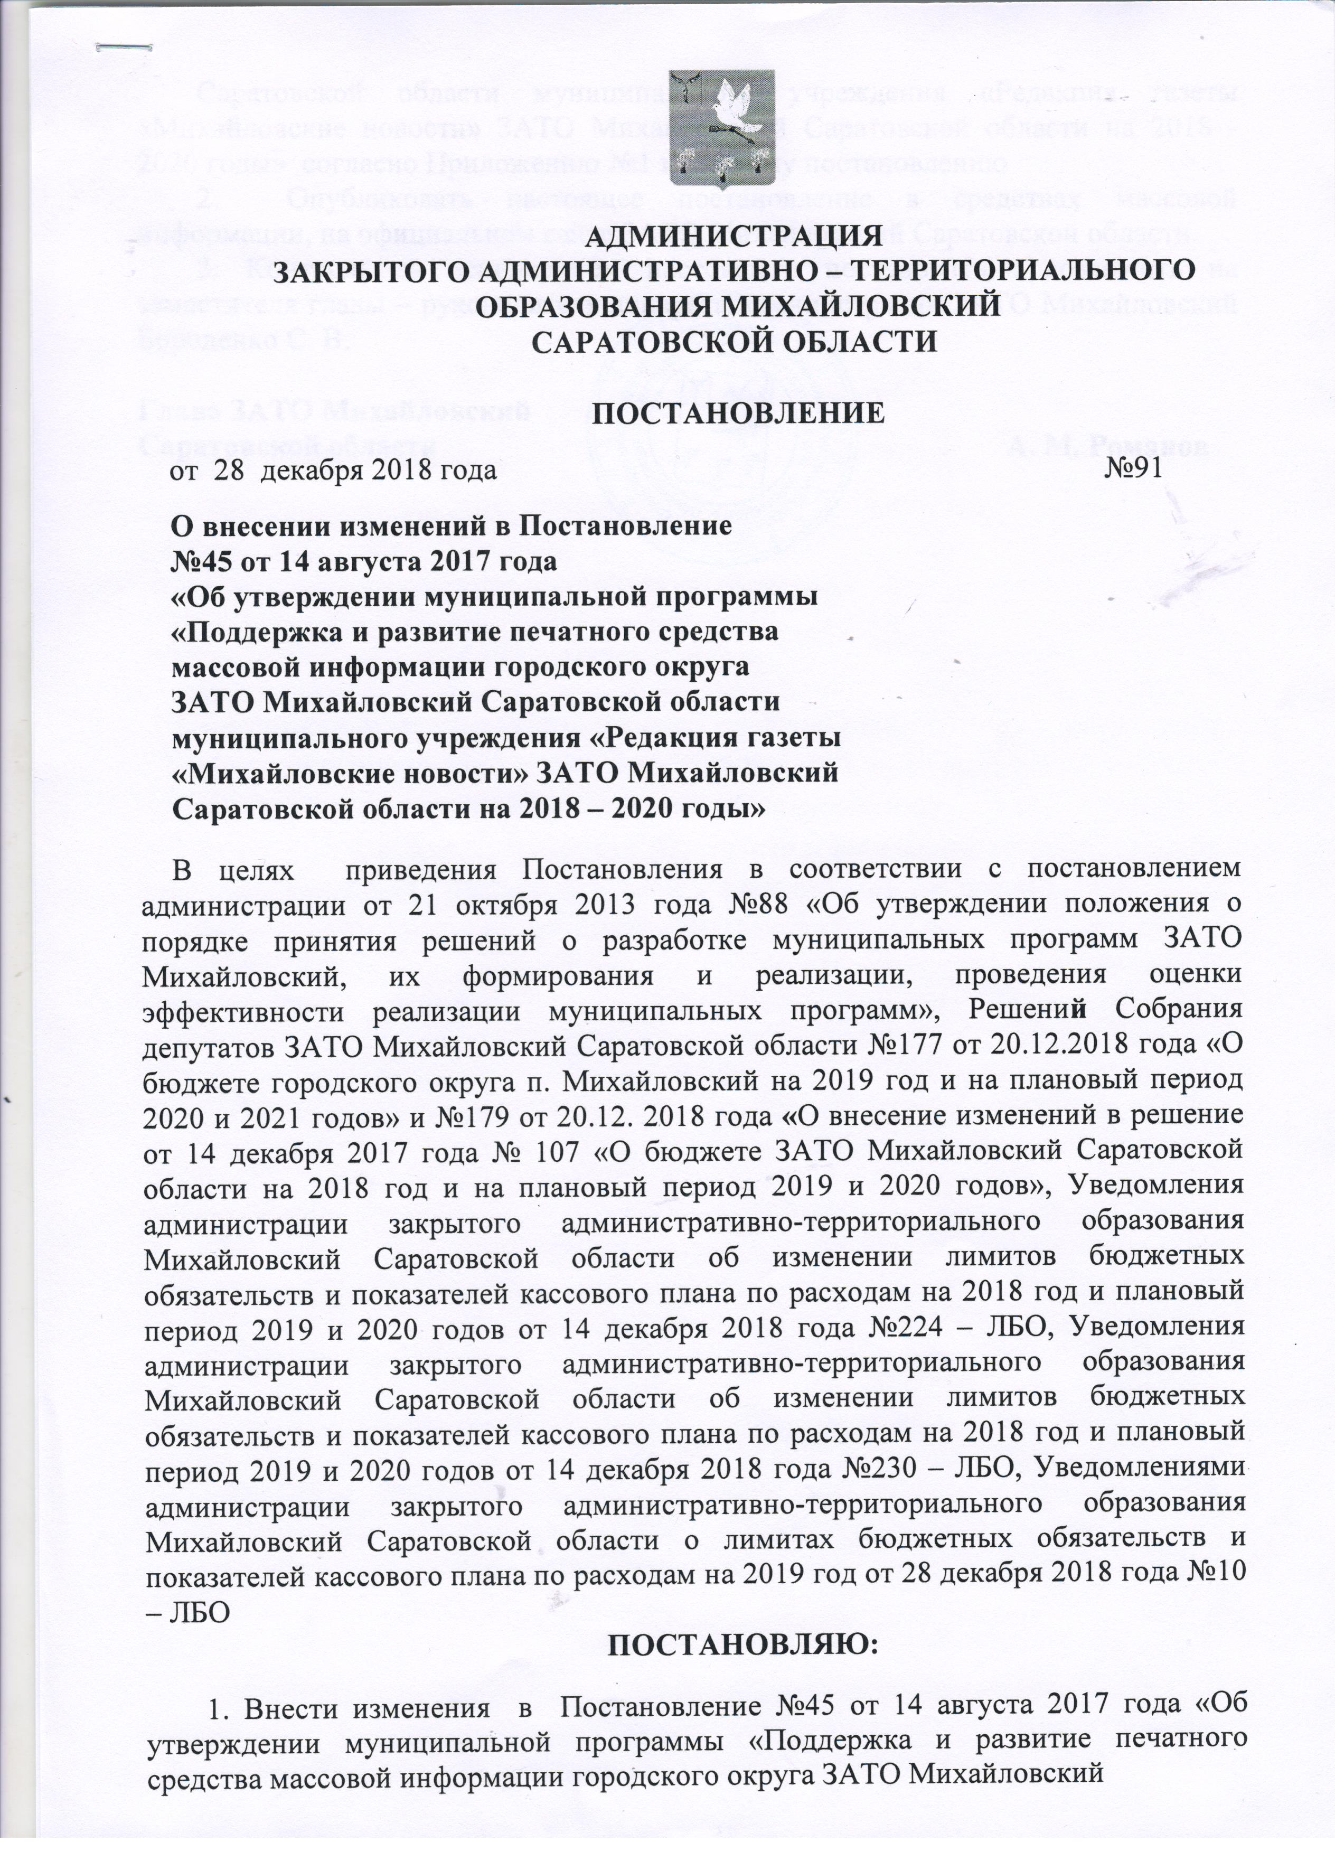

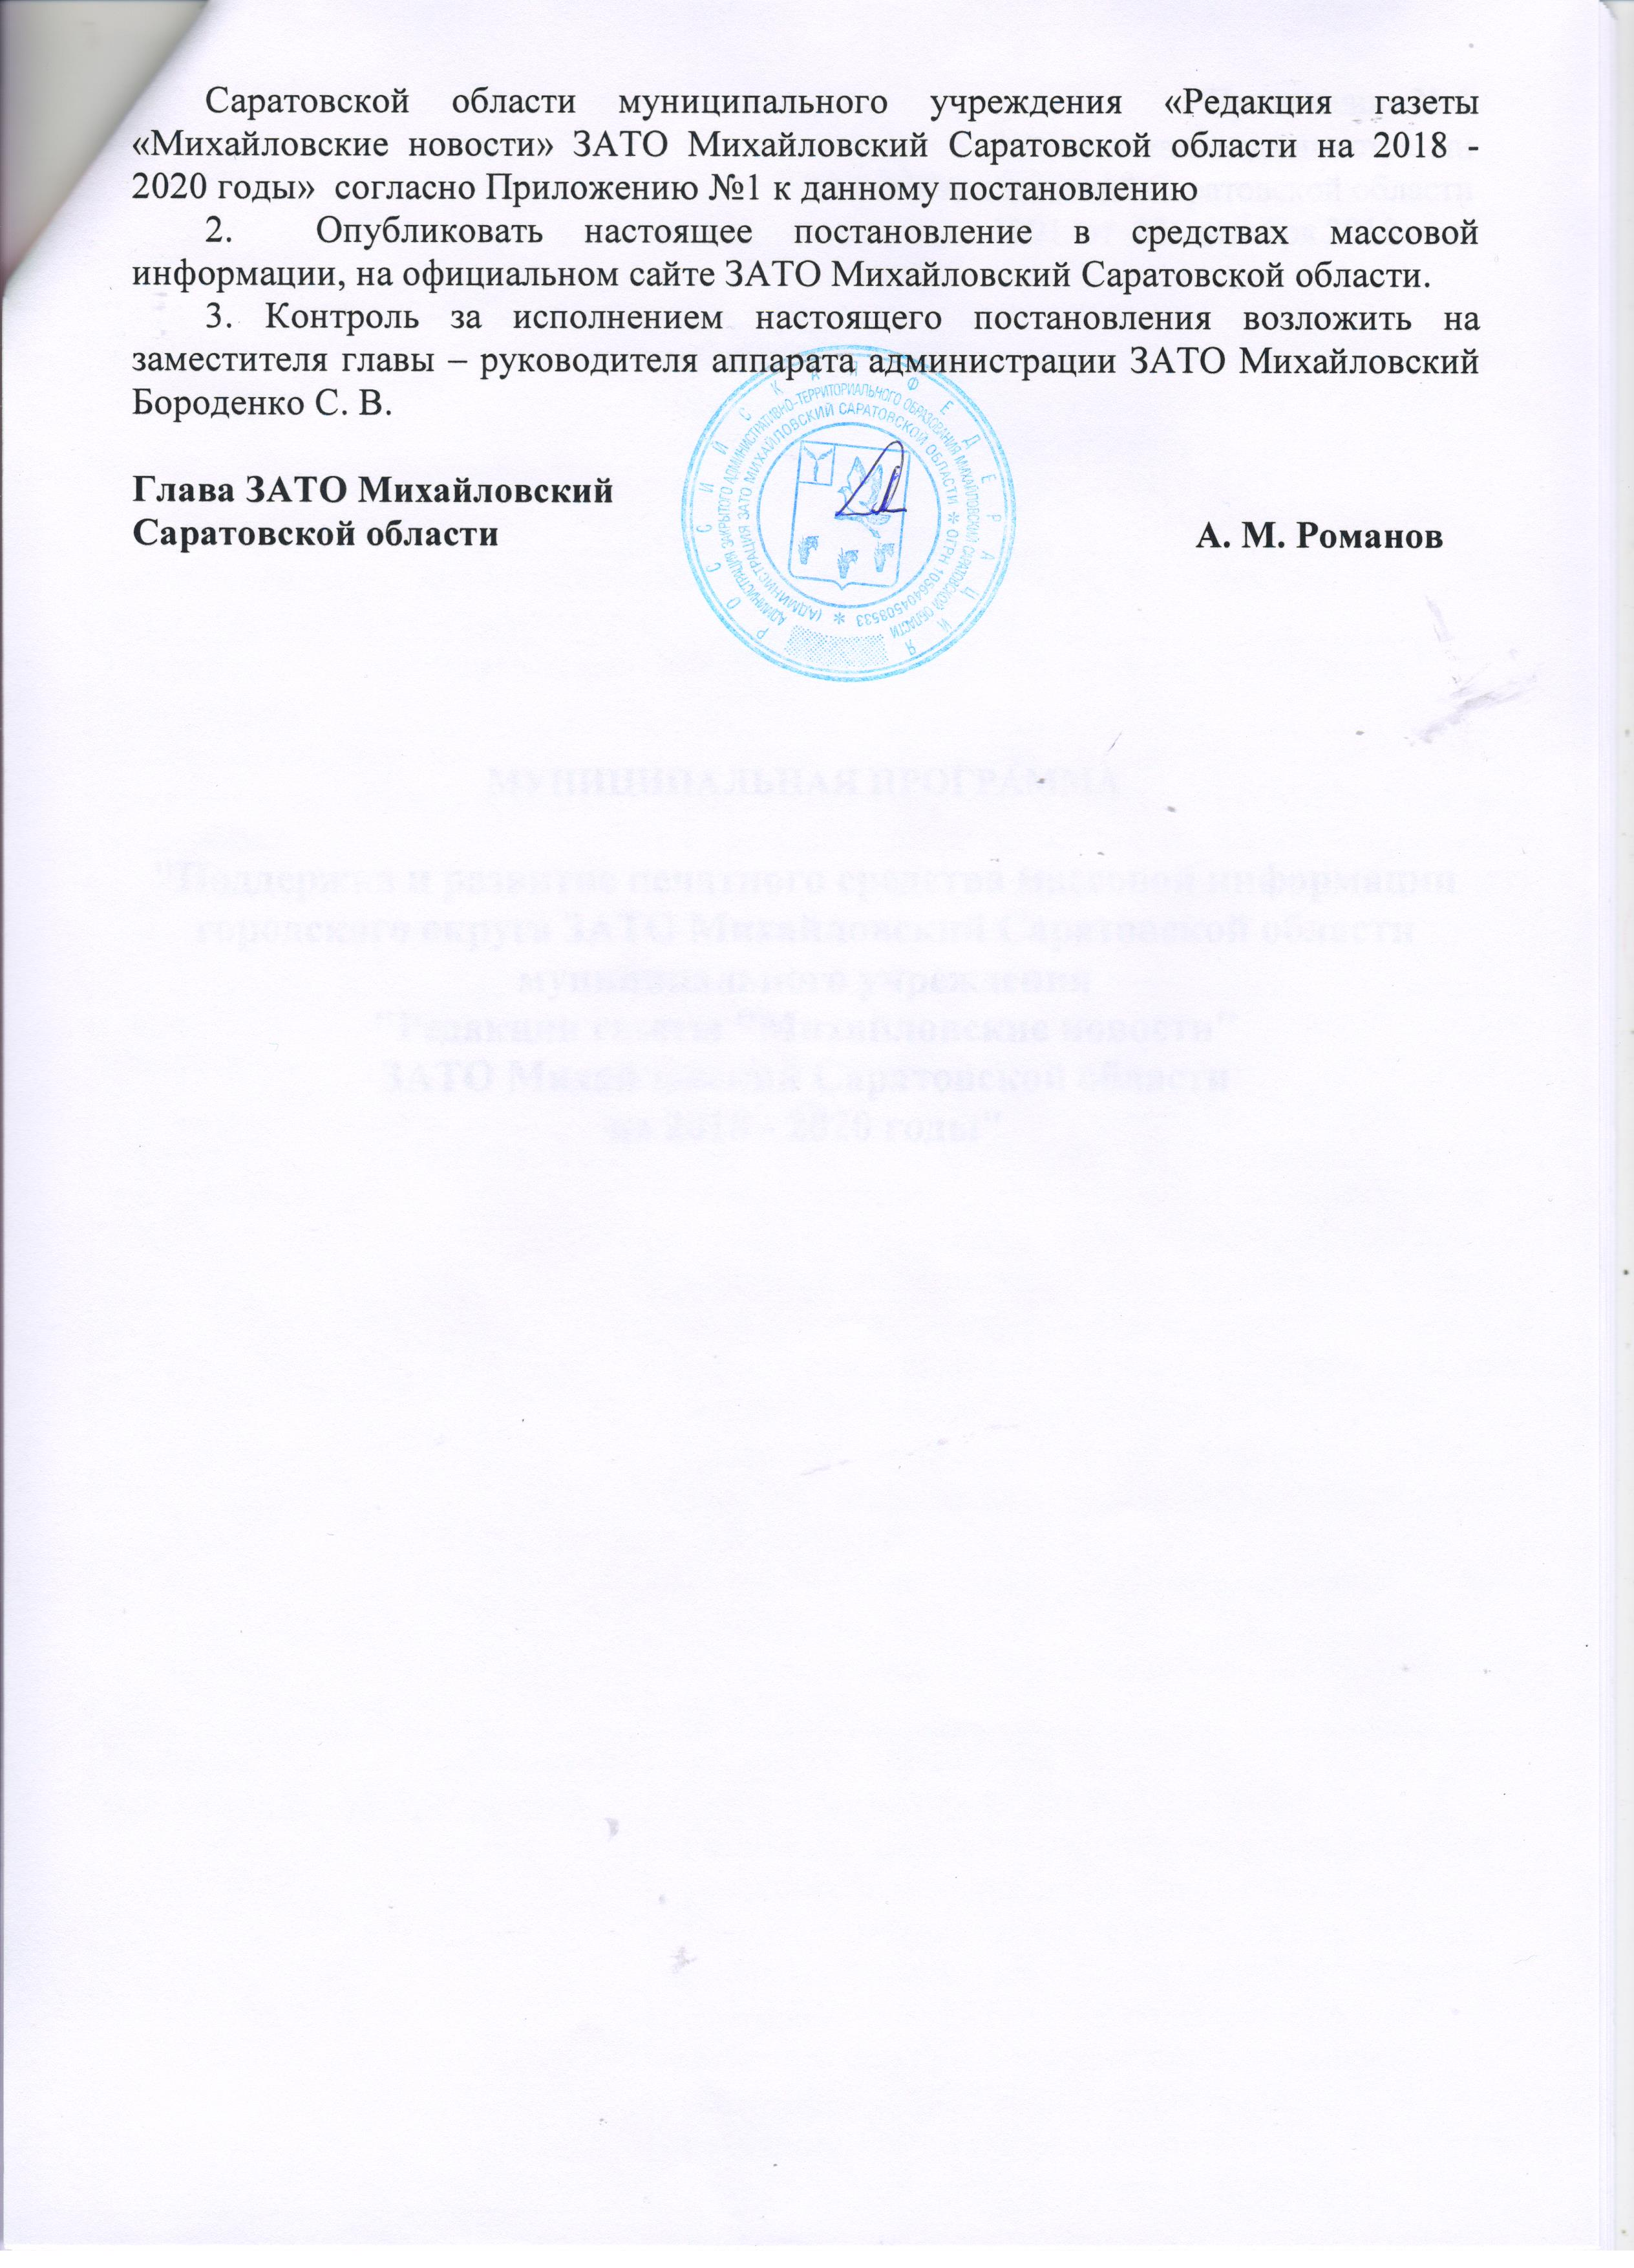

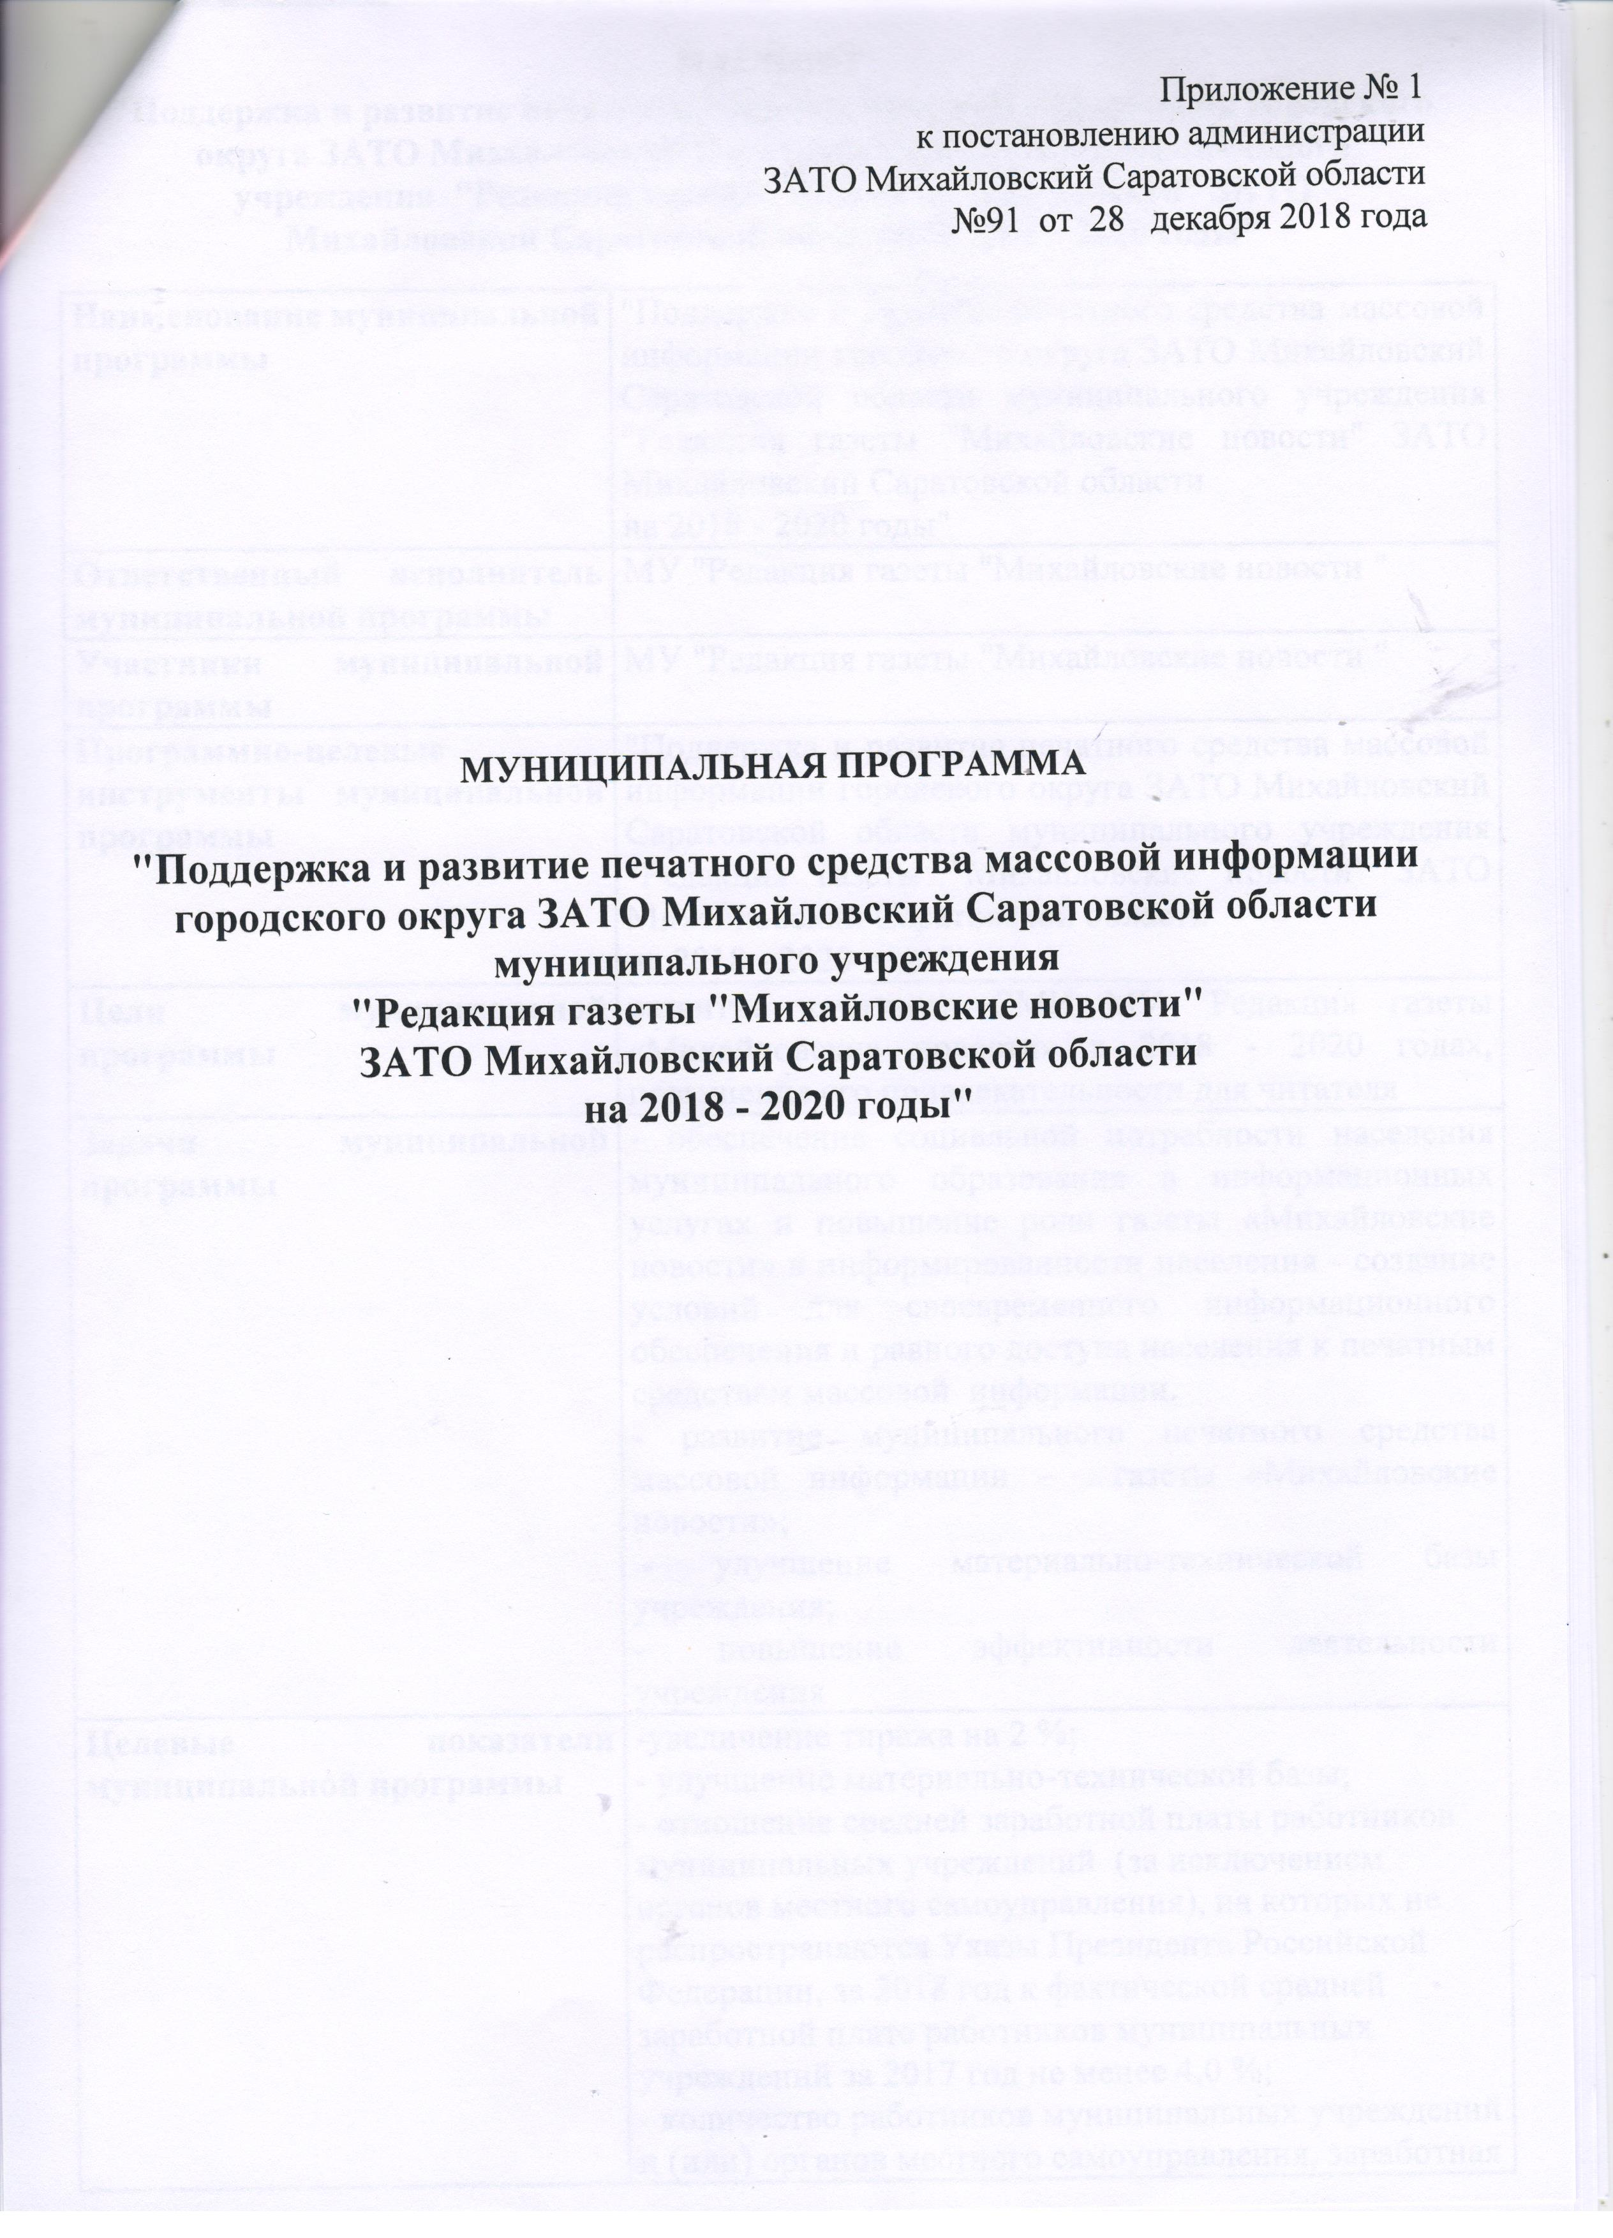

ПАСПОРТ

"Поддержка и развитие печатного средства массовой информации городского округа ЗАТО Михайловский Саратовской области муниципального учреждения "Редакция газеты "Михайловские новости" ЗАТО Михайловский Саратовской области на 2018 - 2020 годы"

Наименование муниципальной программы | "Поддержка и развитие печатного средства массовой информации городского округа ЗАТО Михайловский Саратовской области муниципального учреждения "Редакция газеты "Михайловские новости" ЗАТО Михайловский Саратовской области  на 2018 - 2020 годы"
Ответственный исполнитель муниципальной программы | МУ "Редакция газеты "Михайловские новости "
Участники муниципальной программы | МУ "Редакция газеты "Михайловские новости "
Программно-целевые инструменты муниципальной программы | "Поддержка и развитие печатного средства массовой информации городского округа ЗАТО Михайловский Саратовской области муниципального учреждения "Редакция газеты "Михайловские новости" ЗАТО Михайловский Саратовской области  на 2018 - 2020 годы"
Цели муниципальной программы | развитие печатного СМИ МУ "Редакция газеты «Михайловские новости» в 2018 - 2020 годах, повышение его привлекательности для читателя
Задачи муниципальной программы | - обеспечение социальной потребности населения муниципального образования в информационных услугах и повышение роли газеты «Михайловские новости» в информированности населения - создание условий для своевременного информационного обеспечения и равного доступа населения к печатным средствам массовой информации.  - развитие муниципального печатного средства массовой информации – газеты «Михайловские новости»;  - улучшение материально-технической базы учреждения;  - повышение эффективности деятельности учреждения
Целевые показатели муниципальной программы | -увеличение тиража на 2 %;  - улучшение материально-технической базы;  - отношение средней заработной платы работников муниципальных учреждений (за исключением органов местного самоуправления), на которых не распространяются Указы Президента Российской Федерации, за 2018 год к фактической средней заработной плате работников муниципальных учреждений за 2017 год не менее 4,0 %;  - количество работников муниципальных учреждений и (или) органов местного самоуправления, заработная плата которых за полную отработку за месяц нормы рабочего времени и выполнение нормы труда (трудовых обязанностей) в 2018 году ниже минимального размера оплаты труда -0 человек.
Сроки реализации муниципальной программы | 2018 - 2020 годы
Объемы финансового обеспечения муниципальной программы | Средства бюджета ЗАТО Михайловский Саратовской области составляет:  2018 год – 1 839,9 тыс. руб. (в том числе на повышение оплаты труда отдельных категорий  работников 1,1 тыс. руб. из местного бюджета и 20,6 тыс. руб. из областного бюджета)  2019 год – 1 510,3 тыс. руб. (в том числе на повышение оплаты труда отдельных категорий  работников 1,2 тыс. руб. из местного бюджета и 23,7 тыс. руб. из областного бюджета)  2020 год – 1 380,9 тыс. руб.  Внебюджетные источники (прогнозно):  2018 год – 134,3 тыс. руб.  2019 год – 135,5 тыс. руб.  2020 год – 136,0 тыс. руб.
Ожидаемые результаты реализации муниципальной программы | - улучшение качества издания газеты;  -повышение уровня информированности населения ЗАТО Михайловский Саратовской области по вопросам экономической, социальной, правовой, культурной и духовной жизни района  -мобилизация населения на активное участие в социально-экономической жизни посёлка  -повышение эффективности духовно-нравственного и культурного воспитания людей  - пропаганда здорового образа жизни, профилактика алкоголизма, наркомании, токсикомании и преступности;  - укрепление материально-технической базы МУ "Редакция газеты "Михайловские новости "

ОБОСНОВАНИЕ ПРОБЛЕМЫ И АНАЛИЗ ЕЁ СОСТОЯНИЯ

Определяющее значение для построения успешной внутренней политики является доступное информирование населения о жизни в посёлке через средства массовой информации. Любой гражданин имеет право на получение полной и достоверной информации о социально-экономическом положении ЗАТО Михайловский Саратовской области, основных направлениях деятельности муниципальных органов власти.
В настоящий момент информационное пространство ЗАТО Михайловский Саратовской области представлено средством массовой информации – печатным изданием – газетой «Михайловские новости». Учредителем Учреждения является администрация ЗАТО Михайловский Саратовской области.
В своей деятельности Учреждение руководствуется Конституцией Российской Федерации, Гражданским кодексом Российской Федерации, Бюджетным кодексом Российской Федерации, Налоговым кодексом Российской Федерации, Трудовым кодексом Российской Федерации, Федеральным законом «О средствах массовой информации» от 27.12.1991 года №2124-1, Федеральным законом «Об общих принципах организации местного самоуправления в РФ» от 06.10.2003 года №131-ФЗ и иными Федеральными законами, законами и иными нормативными правовыми актами Саратовской области, Уставом и локальными актами городского округа ЗАТО Михайловский Саратовской области, а также Уставом и локальными актами Учреждения.
Газета издается с 13 ноября 2004 года. Выходит 1 раз в неделю объёмом 12 полос формата А-4. Коллектив редакции составляет 5 человек.
МУ "Редакция газеты «Михайловские новости» испытывает проблемы в работе (не достаточно развита материально-техническая база, которая не позволяет увеличить доходы от оказания платных услуг, малое количество рекламодателей) и не располагает достаточными средствами на капитальный ремонт помещений, обновление материально-технической базы на современном уровне. Тем не менее руководством и коллективом учреждения выполнен ряд мероприятий по этому направлению. Приобретён ризограф, освоена новая программа вёрстки газеты, позволяющая улучшить качество оформления и печати газеты, открыто много новых интересных рубрик. Что повышает привлекательность газеты.
Однако сегодня для успешного выполнения муниципального задания, качественно нового уровня выпуска газеты необходима серьезная и полноценная модернизация и техническое переоснащение редакции современными быстродействующими компьютерами, средствами связи, оргтехникой.
Динамика развития печатных средств массовой информации в жестких условиях современного медиапространства диктует необходимость вывода газеты на качественно более высокую ступень, что невозможно без улучшения материально-технической базы, приобретения современного компьютерного оборудования и оргтехники, специализированного программного обеспечения и фототехники.
Назрела острая необходимость в проведении модернизации всей материально-технической базы редакции, направленной на развитие газеты как одного из основных источников информирования населения о деятельности органов местного самоуправления, а также обнародования нормативных правовых актов, принимаемых администрацией и Собранием депутатов ЗАТО Михайловский Саратовской области.
Решение указанных проблем требует комплексного подхода и муниципальной поддержки на основе программно-целевых методов.

Необходимость разработки настоящей муниципальной программы "Поддержка и развитие печатного средства массовой информации городского округа ЗАТО Михайловский Саратовской области муниципального учреждения "Редакция газеты "Михайловские новости" ЗАТО Михайловский Саратовской области на 2018 – 2020 годы" вызвана всё возрастающей потребностью: органов власти и населения по информационному обеспечению деятельности органов местного самоуправления ЗАТО Михайловский Саратовской области, учреждений и организаций, расположенных на территории посёлка, обеспечения конституционного права граждан на свободу слова и права получения информации, что является одной из задач деятельности государственных органов власти и органов местного самоуправления.
Получаемые собственные доходы МУ "Редакция газеты "Михайловские новости" за оказание платных услуг обеспечивают 1 % расходов учреждения. Растущие требования читателей к качеству печати, содержанию, объему газеты, равно как и сохранение на высоком уровне кадрового состава редакции газеты, что является одними из главнейших условий конкурентоспособности издания, требуют поддержания полиграфической базы, оргтехники и другой техники, подбор, подготовки и переподготовки кадров на современном уровне. Всё это вместе взятое вызывает необходимость определённых вложений в обеспечение развития единственного, действующего в посёлке, печатного СМИ МУ "Редакции газеты "Михайловские новости" на ближайшие три года – 2018 - 2020 годы.

2. Основные цели и задачи, сроки и этапы реализации программы

Основными целями программы являются развитие печатного СМИ МУ "Редакция газеты «Михайловские новости» в 2018-2020 годах, повышение его привлекательности для читателя. Для достижения этих целей предполагается решение следующих задач:
- обеспечение социальной потребности населения муниципального образования в информационных услугах и повышение роли газеты «Михайловские новости» в информированности населения;
- создание условий для своевременного информационного обеспечения и равного доступа населения к печатным средствам массовой информации.
- развитие муниципального печатного средства массовой информации – газеты «Михайловские новости»;
- повышение качества и доступности муниципальной услуги;
- улучшение материально-технической базы учреждения
Для того чтобы решить поставленные задачи, необходимы бюджетные средства в виде субсидий.

Согласно расчетам, на эти цели необходимо в среднем 1712,3 тыс. руб. в год.
Таким образом, для финансового обеспечения печатного издания в течение 2018 – 2020 гг. потребуется:
2018 год – 1974,2 тыс. руб.
2019 год – 1645,8 тыс. руб.
2020 год – 1516,9 тыс. руб.

3. ПЛАН – ПРОГНОЗ

Обеспечение доходов МУ "Редакция газеты "Михайловские новости" от выполнения Муниципальной программы "Поддержка и развитие печатного средства массовой информации муниципального образования ЗАТО Михайловский Саратовской области муниципального учреждения "Редакция газеты "Михайловские новости" ЗАТО Михайловский Саратовской области на 2018 - 2020 годы"

I. Внебюджетные источники:
N | Вид дохода | 2018 г. |  |  |  |  | 2019 г. |  |  |  |  | 2020 г.
N | Вид дохода | Объём |  |  | Сум-  ма |  | Объём |  |  |  | Сум-ма | Объём |  |  |  |  | Сум-ма
N | Вид дохода | Цена | Кол-во |  | Руб. |  | Цена |  | Кол-во |  | Руб. | Цена |  |  | Кол-во |  | Руб.
1 | От подписки на газету "Михайловские новости" на полугодие | 276 руб. | 104 экз. |  | 27941,0 |  | 276 руб. |  | 110 экз. |  | 29160,0 | 276 руб. |  | 112 экз. |  |  | 29660,0
 | От подписки на газету "Михайловские новости" на год | 552 руб. | 170 экз. |  | 93840,0 |  | 552 руб. |  | 170 экз. |  | 93840,0 | 552 руб. |  | 170 экз. |  |  | 93840,0
2 | Публикация рекламы, объявлений, поздравлений и т.п. | 20  руб. | 450 кв. см |  | 9000,0 |  | 20  руб. |  | 450 кв. см |  | 9000,0 | 20  руб. |  | 450 кв. см |  |  | 9000,0
3 | Информацион-ное обслуживание путём публикации платного материала на договорной основе | 10,00  руб. | 350  см.кв. |  | 3500,0 |  | 10,00  руб. |  | 350  см.кв. |  | 3500,0 | 10,00  руб. |  | 350  см.кв. |  |  | 3500,0
 | ИТОГО |  |  |  | 134 281,0 |  |  |  |  |  | 135 500,0 |  |  |  |  |  | 136 000,0

4. Система программных мероприятий

4.1. Система мероприятий Программы определена с учетом существующих задач обеспечения прав граждан на получение информации, на повышение уровня информированности жителей посёлка.
4.2.Реализация Программы ориентирована на поддержание, развитие и повышение качественного уровня сложившейся системы.
4.3. Поддержка специальных информационных проектов, освоение новых Интернет-технологий для развития информационного общества.
4.4. Проведение мониторинговых исследований эффективности средств массовой информации.
4.5. Выполнение задач совершенствования качества информирования населения, увеличения числа подписчиков предполагает планомерные действия по укреплению и развитию материально-технической базы редакции газеты «Михайловские новости». В целях реализации задач Программы предусматривается следующий комплекс мероприятий:

ПЕРЕЧЕНЬ ИНДИКАТОРОВ И ПОКАЗАТЕЛЕЙ РЕАЛИЗАЦИИ ПРОГРАММНЫХ МЕРОПРИЯТИЙ
п / п | Основные программные мероприятия | Единица  измерения | Целевые  индикаторы и  показатели | Исходное  (базовое)  значение  индикатора | Значения по годам  реализации программы
 |  |  |  |  | 1 год | 2 год | 3 год
1 | Издание газеты "Михайловс-кие новости" | Газетная полоса  Ф А-4  Экземп . | -периодич-ность  -объем 1 экз  -тираж  -кол-во номеров | Один раз в неделю  12  279  52 | 1 р. в недел  12  274  52 | 1 р. в недел  12  280  52 | 1 р. в недел  12  282  51
2 | Повышение оплаты труда отдельных категорий работников | тыс. руб. | Отношение средней заработной платы работников, на которых не распространяются Указы Президента Российской Федерации, за 2018 год к фактической средней заработной плате за 2017 год – не менее 4,0 % | 1 раз в месяц | 21,7 | 24,9 | 0,0
3 | Укрепление материально-технической базы | - шт\тыс. руб . | В т.ч.  приобрете-ние:  принтеров для цвет. печати А3,  для серой печати | 1  1 | 1/50,0  1/15,0
3 | Укрепление материально-технической базы | - шт\тыс. руб . | диктофон | 1 |  | 1/10,0
3 | Укрепление материально-технической базы | - шт\тыс. руб . | планшет | 1 |  | 1/30,0
3 | Укрепление материально-технической базы | - шт\тыс. руб . | ноутбук | 1 |  |  | 1/20,0
3 | Укрепление материально-технической базы | - шт\тыс. руб . | компьютер | 1 |  |  | 1/50,0

План мероприятий

Муниципальной программы
"Поддержка и развитие печатного средства массовой информации
муниципального образования ЗАТО Михайловский Саратовской области муниципального учреждения "Редакция газеты "Михайловские новости" ЗАТО Михайловский Саратовской области
на 2018 - 2020 годы"

№ | Название мероприятия | Объём финансирования
№ | Название мероприятия | Первый год  реализации  2018 год | 2019 год | Последний год  реализации  2020 год
1 | «Повышение качества муниципальной услуги и создание условий для эффективного развития МУ «Редакция газеты «Михайловские новости» | 1952,5 | 1620,9 | 1516,9
2 | «Повышение на 4 процента оплаты труда отдельных категорий работников МУ «Редакция газеты «Михайловские новости» | 21,7 | 24,9 | 0,0

5. Финансовое обеспечение Программы

5.1. Финансовое обеспечение услуг мероприятий Программы осуществляется за счет средств местного бюджета и внебюджетных источников в соответствии с данной таблицей:

ОБЪЁМЫ И ИСТОЧНИКИ ФИНАНСОВОГО ОБЕСПЕЧЕНИЯ

Муниципальной программы

"Поддержка и развитие печатного средства массовой информации городского округа

ЗАТО Михайловский Саратовской области муниципального учреждения "Редакция газеты "Михайловские новости" ЗАТО Михайловский
Саратовской области на 2018 - 2020 годы"

Источники и  направления  финансирования | Общий объем  финансирования,  предусмотренный  по программе на  весь период  реализации | В том числе по годам  реализации программы
Источники и  направления  финансирования |  | Первый год  реализации  2018 год | 2019 год | Последний  год  реализации  2020 год
Всего, из них: | 5136,9 | 1974,2 | 1645,8 | 1516,9
Бюджет ЗАТО Михайловский Саратовской области | 4731,1 | 1839,9 | 1510,3 | 1380,9
в том числе:
на выполнение муниципального задания | 4669,0 | 1802,7 | 1485,4 | 1380,9
иные субсидии | 62,1 | 37,2 | 24,9 | 0,0
Внебюджетные источники | 405,8 | 134,3 | 135,5 | 136,0

5.2. Объемы выделяемых средств из бюджета городского округа подлежат приведению в соответствие с решением о бюджете городского округа на соответствующий финансовый год.

6. Организация управления и контроль за ходом реализации программы

6.1. Управление реализацией Программы осуществляется заказчиком – администрацией ЗАТО Михайловский Саратовской области.
6.2.Главным распорядителем средств муниципального бюджета на мероприятия Программы является администрация ЗАТО Михайловский Саратовской области.
6.3. Цели, задачи и основные мероприятия Программы определены в соответствии с приоритетами социально-экономической политики ЗАТО Михайловский Саратовской области на ближайший период и среднесрочную перспективу.
6.4. Ответственность за реализацию Программы в целом и достижение утвержденных целей, задач Программы, а также формирование и предоставление полугодовой и годовой отчетности возлагается на МУ «Редакция газеты «Михайловские новости». Мониторинг и контроль достижения показателей Программы осуществляется контрольно-счётной комиссией и Финансовым управлением администрации ЗАТО Михайловский, редакцией газеты.
6.5. В целях обеспечения осуществления мониторинга реализации муниципальной программы ответственный исполнитель представляет в отдел экономики, информатизации, инвестиционной политики и управления
собственностью и Финансовое управление на бумажном носителе и в электронном виде:
- полугодовой отчёт о ходе реализации муниципальной программы не позднее 15 числа месяца, следующего за отчётным периодом, по формам согласно Постановлению от 21 октября 2013 года №88 «Об утверждении положения о порядке принятия решений о разработке программ ЗАТО Михайловский, их формирования и реализации, проведения оценки эффективности реализации муниципальных программ»
- годовой отчет о реализации муниципальной программы по состоянию на 1 января года, следующего за отчетным годом, в срок до 20 февраля года, следующего за отчетным годом, по формам согласно Постановлению от 21 октября 2013 года №88 «Об утверждении положения о порядке принятия решений о разработке программ ЗАТО Михайловский, их формирования и реализации, проведения оценки эффективности реализации муниципальных программ»

7. Оценка эффективности реализации Программы

Программа носит исключительно социальный характер и прямой экономической эффективности не имеет.
В результате выполнения намеченных в Программе мероприятий предполагается: - поддержать единое информационное пространство на территории муниципального образования; - достичь своевременного информирования населения муниципального образования о вновь изданных правовых актах, событиях, происходящих в ЗАТО Михайловский Саратовской области и в Российской Федерации в целом и другой информации; - обеспечить систематический выпуск газеты «Михайловские новости» и приложений; -реализовать конституционные права граждан на получение информации.

8. ОЖИДАЕМЫЕ
РЕЗУЛЬТАТЫ РЕАЛИЗАЦИИ

Муниципальной программы
"Поддержка и развитие печатного средства массовой информации муниципального образования ЗАТО Михайловский Саратовской области муниципального учреждения "Редакция газеты "Михайловские новости" ЗАТО Михайловский Саратовской области на 2018 - 2020 годы"

Результатом выполнения данной программы станет: увеличение тиража газеты «Михайловские новости»; возросшая информированность населения ЗАТО Михайловский по вопросам экономической, культурной и духовной жизни посёлка, увеличения влияний местных органов власти на социально-политическую ситуацию в посёлке, мобилизация населения на участие в социально-экономической жизни посёлка, повышается эффективность патриотического, духовно-нравственного и культурного воспитания людей, пропаганды здорового образа жизни, профилактика: алкоголизма, наркомании, токсикомании и преступности; улучшение материально-технической базы учреждения.

